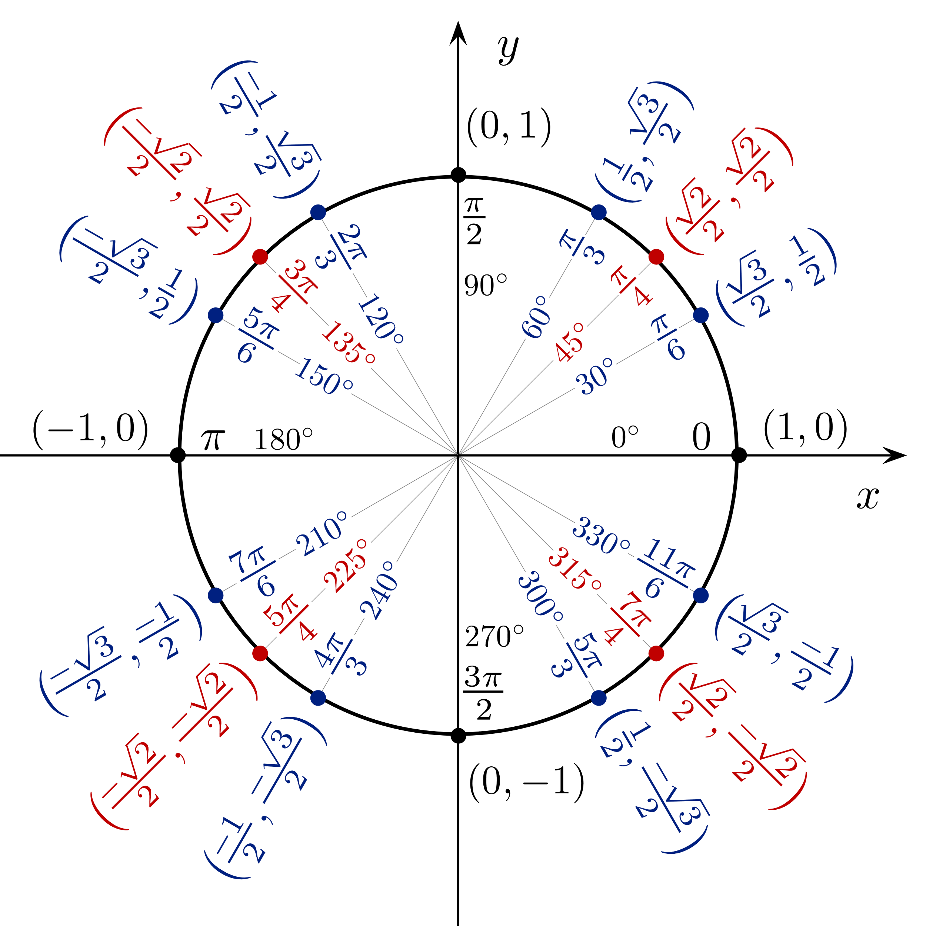**3 Komplexe Zahlen**

$\sqrt{2}=1,414…$ $\sqrt{3}=1,732…$ $\sqrt{5}=2,236…$

Trigonometrische Tabelle:

**Ein Bild, das Text, Kreuzworträtsel enthält.
**

Wurzeln von komplexen Zahlen

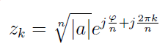

kapazitiver Widerstand

Ein Bild, das Text enthält.

induktiver Widerstand

Ein Bild, das Text enthält.

Weitere Rechenregeln

Ein Bild, das Text enthält.

Ein Bild, das Tisch enthält.

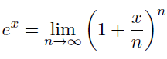**4 Folgen und Reihen**



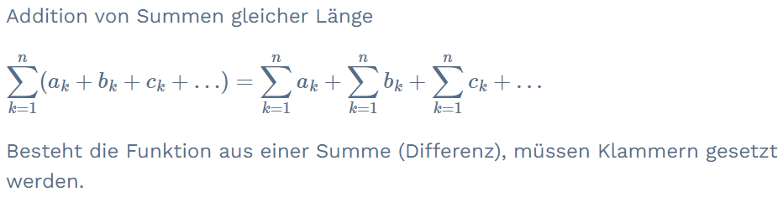Ein Bild, das Text enthält.
Rechenregeln:

Geometrische Reihe:

Ein Bild, das Uhr enthält.

Fehlerrechnung I

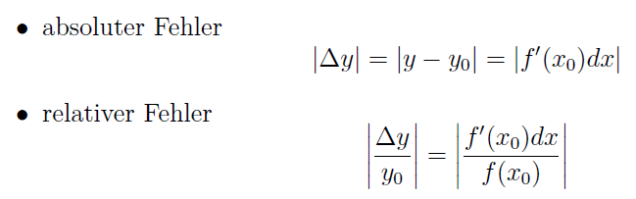

1. Ableitung von f(x) berechnen
2. Messwert als x einsetzen
3. mit $∆x$ multiplizieren 🡪 absoluter Fehler
4. Ergebnis durch f(x) teilen (x = Messwert) 🡪 relativer Fehler

**5 Differentialrechnung**

Tangentengleichung



Lineare Approximation



Tangentialebene: Flächennormale

implizite Differentiation   
(wenn F(x,y) = 0 gegeben)



Richtungsableitung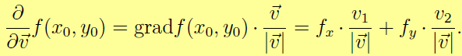

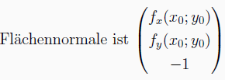

Taylorreihe bei mehreren Veränderlichen

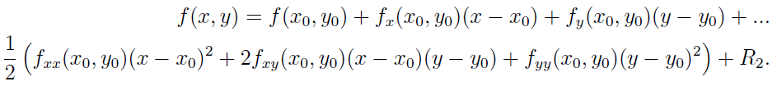

*Matrixschreibweise*



**6 Anwendung der Differentialrechnung**

Reihenentwicklung wichtiger Funktionen:

Ein Bild, das Text enthält.

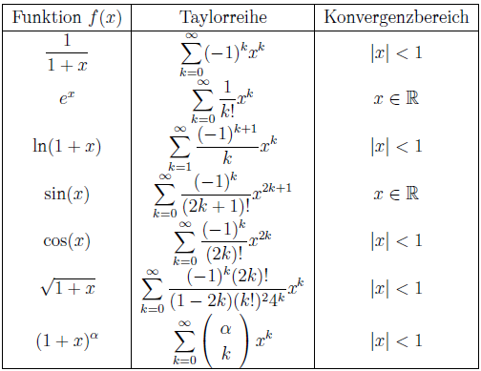

Ein Bild, das Text enthält.

Kurven: Geradengleichung g der Tangente



**Umrechnung Parameterform in kartesische Form: eine Gleichung nach t auflösen und in die andere einsetzen**

**Steigung Kurve berechnen:**

|  |  |
| --- | --- |
| Parameterform: | Implizite Form: |
| 1. x(t) und y(t) ableiten 2. Steigung: 3. waagrechte Tangenten: und    1. t berechnen    2. in x(t) und y(t) einsetzen    3. Punkte mit waagrechten Tangenten definieren P (x1,y1) etc. 4. senkrechte Tangenten: und    1. wie bei waagrechten Tangenten 5. Spitzen: und 6. Tangentengleichung in bestimmtem Punkt:   🡪 t-Wert einsetzen (Berechnung t: Überlegen für welches t x(t) und y(t) den Punkt ergeben) 🡪 Umwandlung in LGS: $x=x\left(t\right)+λ⋅\dot{x}\left(t\right)$  und  🡪 erste Gleichung nach $λ$ auflösen und in andere einsetzen 🡪 Darstellung der Tangentengleichung als Funktion | 1. nach x ableiten 2. nach y ableiten 3. Tangentensteigung/Steigung: 4. Wenn Steigung in best. Punkt gefragt:  Dessen x- und y-Werte in $y'(x)$ einsetzen 5. waagrechte Tangente bei    1. anschließend nach y auflösen und in F(x,y) einsetzen 🡪 Punkte können berech. werden 6. senkrechte Tangente bei    1. anschließend nach y auflösen und in F(x,y) einsetzen 🡪 Punkte können berech. werden 7. Tangentengleichung im Punkt $P(x_{0}, y_{0})$: $t\left(x\right)=y_{0}+y^{'}\left(x_{0}\right)⋅(x-x_{0})$ |

**7 Integralrechnung**

Flächeninhalt zwischen zwei Kurven wenn diese sich im untersuchten Intervall schneiden:



**Schnittpunkte berechnen!!**

Mantelfläche in Parameterform: $M_{x}=2π\int_{t1}^{t2}{|y\left(t\right)|\sqrt{{\dot{x}}^{2}+{\dot{y}}^{2}}}dt$  
**Verschiedene Integrale**

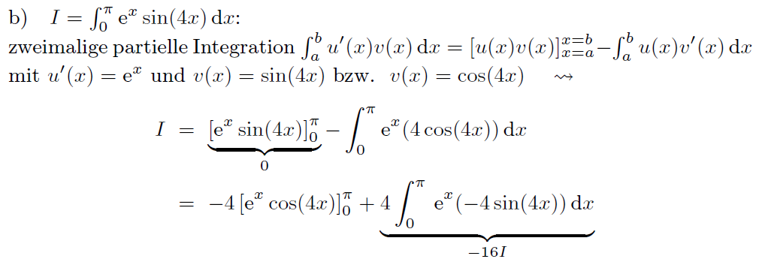

(erst partielle Integration, im zweiten Schritt Substitution u = 1+x²)

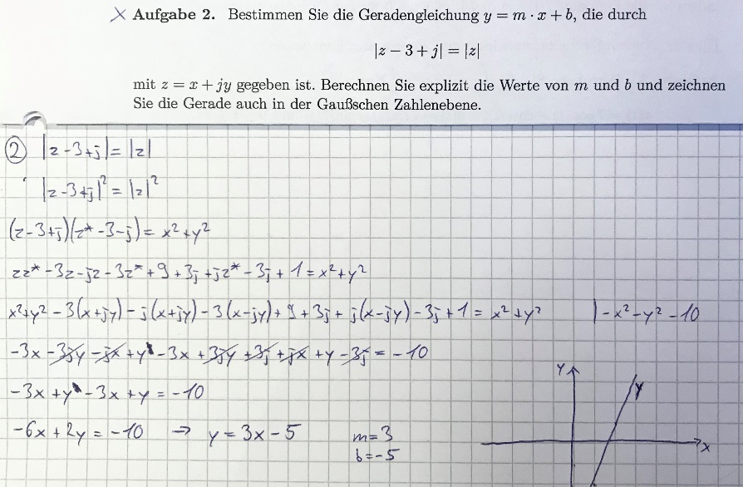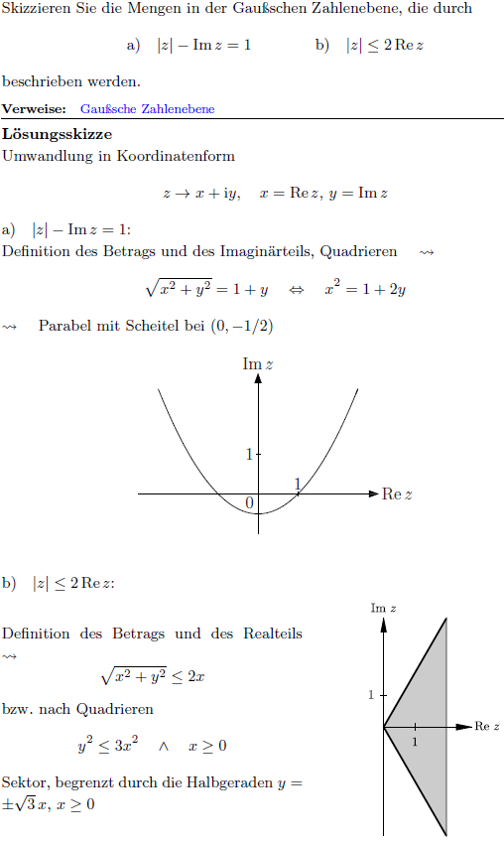Ein Bild, das Text enthält.

**Ein Bild, das Text, Whiteboard enthält.
**Ein Bild, das Text enthält.

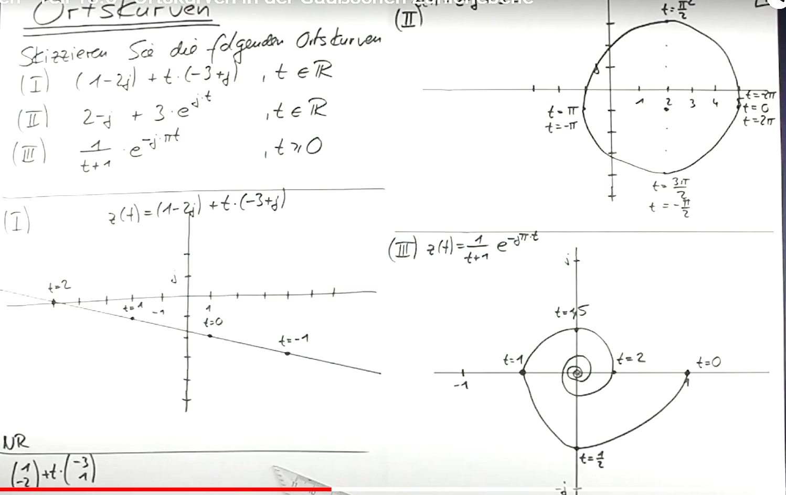

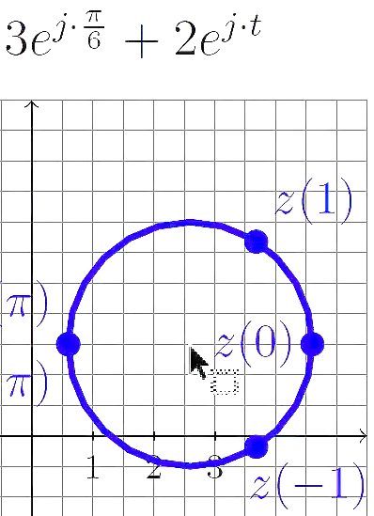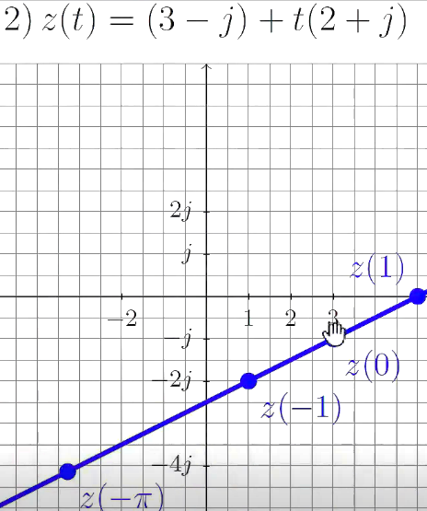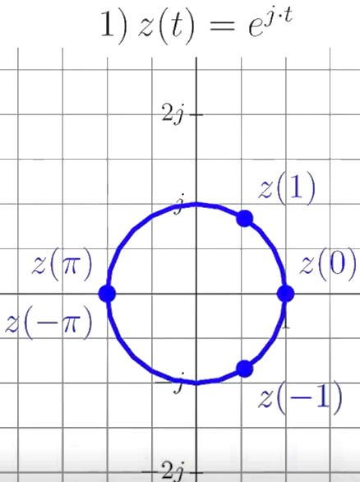

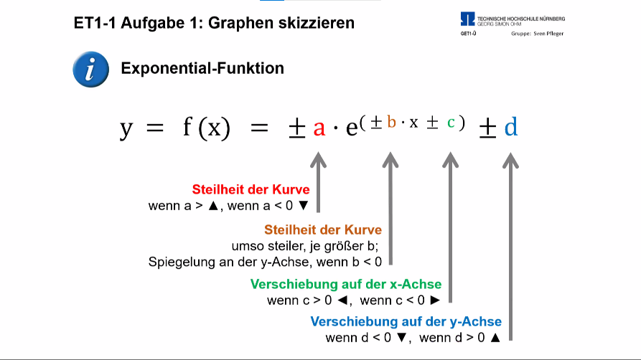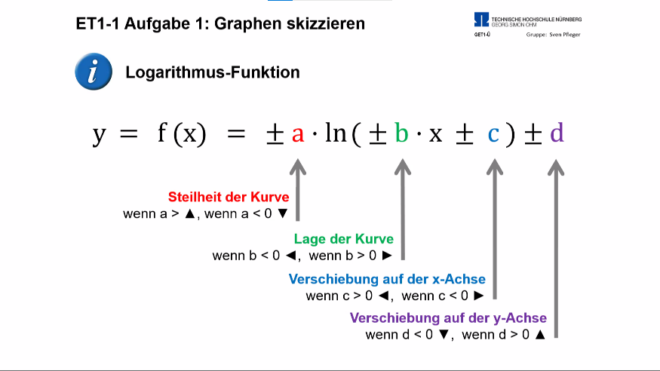Ein Bild, das Text enthält.
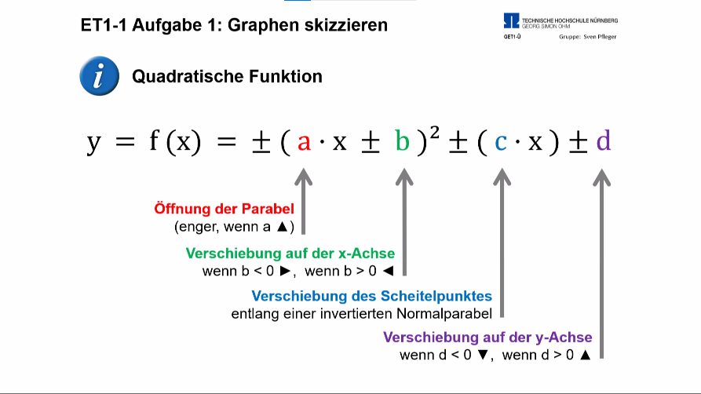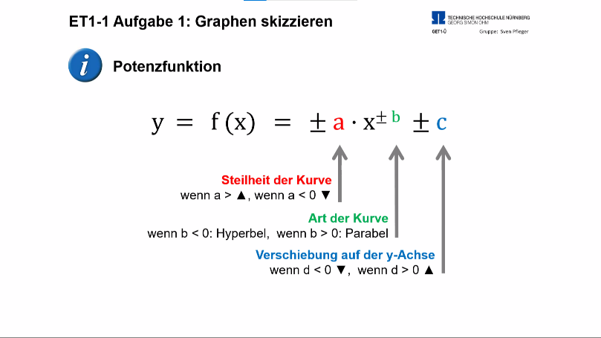Ein Bild, das Text, Whiteboard enthält.
Ein Bild, das Text, Whiteboard enthält.

Ein Bild, das Text, Gerät enthält.



Ein Bild, das Text, Person, Uhr enthält.
Ein Bild, das Text enthält.
Ein Bild, das Text enthält.
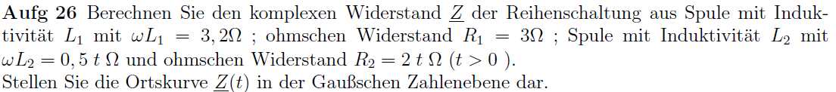Ein Bild, das Text enthält.
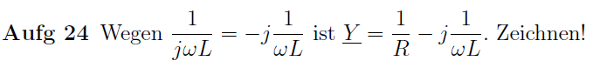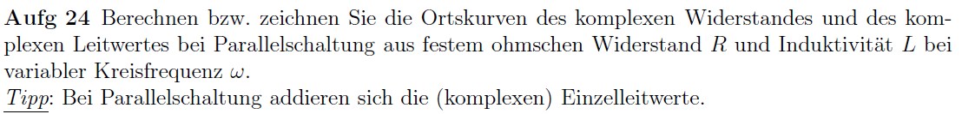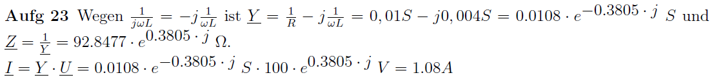Ein Bild, das Text enthält.
